Как студенту или выпускнику составить резюме
Резюме решает важную задачу — получать приглашения на собеседование. Так сложилось, что соискателя сначала оценивают «на бумаге» и только после этого приглашают пообщаться лично. Поэтому в резюме стоит вложиться. Ниже будет ряд рекомендаций по составлению эффективного резюме для выпускников и студентов.

Фокусируйте резюме на желаемую должность
Чтобы быстрее найти работу, определите, чего вы хотите. Кем вы хотите работать? Логист, юрист, менеджер по закупкам, программист php, бухгалтер на участок. Важно, чтобы желаемая должность была одна.
Часто встречается странный подход — хотеть все-равно-чего. Хочу пойти в закупки, продажи тоже подойдут (желательно в автосалоне, но можно и что-то другое), мерчендайзинг, рекламу и маркетинг тоже рассматриваю (готов начать с малого). На крайняк, буду компьютеры собирать (я это умею). Такие веерные желания затрудняют поиск работы.
Здесь уместна аналогия. Представьте, что вы решили съездить на пару недель за границу. Как вы будете действовать? С чего начнете? Составите список желаемых стран, подумаете о том, куда вам хотелось бы больше всего, оцените ваши возможности и только после этого начнете активные действия по подготовке путешествия (визы, билеты, брони и т. д.).
С поиском работы все аналогично — сначала выберите то, что вам интересно, затем действуйте.

Анализируйте рынок
Важно понять, тяните вы на желаемую должность или нет. Трудно недавнему студенту попасть на позицию бренд-менеджера или финансового аналитика. На этих позициях всегда нужен опыт работы. Гораздо легче устроиться младшим маркетологом или экономистом и в процессе вырасти до желаемого уровня.
Встать со студенческой скамьи и сходу устроиться руководителем или ключевым специалистом — редчайшее дело. У многих первая работа проста и творчества в ней мало. Зато вторая работа вполне может быть серьезным местом.
Чтобы студенту или выпускнику вуза без опыта работы правильно составить резюме нужно изучить обязанности и требования вакансий. Это поможет включить в резюме правильные фразы и терминологию.
Использование терминологии в резюме показывает вашу компетентность. Сравните две фразы и почувствуйте разницу:
- Знание финансовой отчетности.
- Знание финансовой отчетности (РСБУ — хорошо, МСФО — только теория).

Что писать в резюме, если нет опыта
Для начала нужно понять то, что требуется не опыт, а способность выполнять необходимую работу. Почему так часто требуют опыт работы? Работодатель хочет получить гарантии того, что вы умеете делать то, что требуется. Работодателю нужны гарантии.
Каждый может сказать: «я умею писать статьи», но только тот, кто работал в журналистике или копирайтинге знает реальные условия работы и не страдает от иллюзий и романтизма (О-о-о, журналистика — это творчество, путешествия, общение с успешными людьми, свобоооода. А-а-а, я хочу!)
Если вы студент или выпускник вуза без опыта работы и хотите написать сильное резюме, вам остается показывать ваши навыки, социальный, учебный опыт и различные стажировки. Ниже обо всем по порядку.

Стажировки, практика
Если вы где-то стажировались, это плюс. В резюме это лучше занести в опыт работы (даже если всего пару недель проходили практику). Наличие раздела с опытом сделает резюме лучше.

Учебный опыт
Включайте в резюме диплом, курсовые, лабораторные работы, выступления на конференциях, участие в олимпиадах и т. д. Это покажет вашу активность, обучаемость и стремление к развитию.

Социальный опыт
Также выпускникам и студентам стоит писать в резюме о сторонних проектах — организация игр КВН, праздников и разных мероприятий, проведение университетских выставок и т. д. Приоритет лучше отдать тем проектам, которыми вы руководили или организовывали в команде. Подобные вещи покажут вас как хорошего организатора.
Подробнее читайте заметку об описании достижений в резюме.

Навыки
Особенно внимательно отнеситесь к разделу навыков и знаний. Заполните его так, чтобы было видно, что вы подходите на рассматриваемую вакансию.
Если не хватает какого-то навыка, его можно освоить — пойти на курсы, скачать самоучитель, найти обучающий онлайн-курс. Например, овладеть основами Photoshop-а можно за 15-20 часов.
Читайте подробнее о том, как правильно и красиво описать навыки.
Иногда выгодно сделать себе портфолио работ. Это может потребоваться не только будущим дизайнерам, но и другим специалистам — программистам (реализованные программы), логистам (какие проекты вели), юристам (результаты работ), переводчикам, промышленным альпинистам, преподавателям и так далее.
Самые скучные резюме — это резюме без достижений. Читать о том, чего человек добился в разы интереснее. Возьмите это на заметку.

Структура резюме
Резюме студента или выпускника без опыта работы специфично только тем, что в нем нет раздела «опыт работы» и только лишь. В остальном структура резюме стандартна — читайте подробнее о составлении резюме.

Образец резюме студента или выпускника
На примере одного из недавно проверенных резюме я хочу показать эффективную компоновку информации. Ниже пример резюме студента или выпускника вуза без опыта работы (стажировка не в счет). Мои комментарии выделены темно-красным цветом.
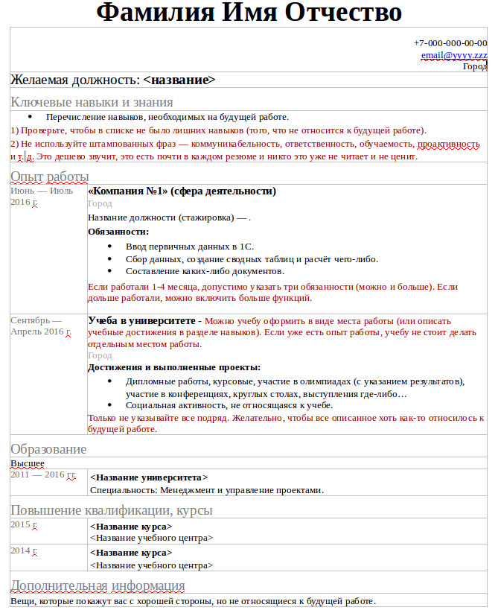
Скачать шаблон резюме (с комментариями и пояснениями).
Источник: http://enjoy-job.ru/trudoustroistvo/kak-studentu-ili-vypuskniku-sostavit-rezume/

